

園だより１０月

両開保育園　令和６年度

　朝夕は少しずつ心地よくなってきてきましたね。園庭のお米も色づいてきて秋を感じる頃となりました。

日中の暑さは続いてますが、運動会にむけ 体操やかけっこ…と 元気に体を動かしています。体を十分に動かした後は、「おいしいね」と言いながら手作りイオン水を飲んだりと 水分補給もしっかりしていますよ。子どもたちと楽しみながら練習に取り組んでいこうと思っています。子どもたちの頑張りに温かい声援をお願いします。

**行事予定**

　　１９日(土)　運動会

　　２３日(水)　避難訓練

　　２５日(金)　保育参観（以上児）

３０日(水)　園外保育

１１月２７日（水）誕生会

（１０月１１月生まれ）



**連絡事項**

* ９月３日の交通安全教室では年長さんのおじいちゃん、おばあちゃんにご参加していただき

ありがとございました。

* 欠席や病院受診などで遅れて登園するときは、必ず９時３０分までにご連絡下さい。
* 動きやすい服装で、少し肌寒いなと思う朝は、薄手の上着で調節しましょう。

帽子にはゴムをつけてください。

* 大きすぎる靴は歩きにくかったり、脱げやすいです。サイズが合った靴をはきましょう。

★１０月１９日（土）は運動会です。詳しいお便りは、後日持たせます。



**ふれあいタイム**

今月の絵本『せんたくかあちゃん』

　　さとう　わきこ作・絵　福音館書店

おべんとうばこのうた

洗濯が大好きなかあちゃんが、なんでも洗っちゃうおはなしです。かみなりさまも洗ってしまって、あら大変！！

　これっくらいの　おべんとうばこに

おにぎりおにぎり　ちょっとつめて

きざみしょうがに　ごましをふって

にんじんさん　さくらんぼさん

しいたけさん　ごぼうさん

あなたのあいた　れんこんさん

すじのとおった　ふき

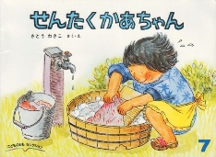

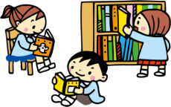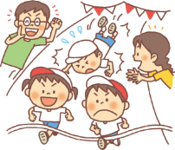

**みんな　なにしてる？**

年　　中

　さつまいもクッキーを作りました。袋に材料を入れ交代で「もみもみ」と揉んで混ぜる時は、“自分の順番がまわって来ないかなぁ”と待てずに「はやく！」と言ってしまうせっかちさんもいましたよ。生地を丸めて伸ばす行程も楽しみ、焼きあがったクッキーを「おいし～い！」とみんなニコニコ顔で食べました。(池末)

　　　　　　　　　　　年　　長

　年中さんや年少さんの手本となるように…と体操、縄跳び等の運動会の練習を頑張っています。時々小さな先生になって教えてくれている微笑ましい姿も見られますよ。育てているお米もぐーんと大きくなり「もう食べられる？」と楽しみにしています。今月の保育参観でおうちの方に“もみすりのお手伝い”をしてもらおうと思っています。(靏)



　　　　　 　　　　　年　　少

　フープや玉入れ、ボールなど運動会に使うものを見ると「それをしたい」と張り切って集まってきます。年少さんのかけっこは、トラックを走るので難しいのですがラインを踏まないように練習をしています。「楽しい」と感じながら元気いっぱい競技や練習に参加してほしいと思っています（田中）

も　　も

リュックを背負っての登園を大変喜んでいるもも組さんです。「自分でからいきったよ～」「チャックしめきるよ～」と自信満々でやって見せてくれます。少しずつ運動会の練習を始めています。室内で行進や体操、お遊戯をして楽しんでいます。(境)



た　ん　ぽ　ぽ

　アンパンマン体操の曲を流すと体を揺らしたり手を叩いたりと喜んで体を動かしています。歩けるお友だちは「よーいドン」の合図でかけっこの練習もしています。ハイハイをする子たちも部屋中をよく動いて遊ぶので、お腹が空かせて給食を食べていますよ。(江崎)

す　み　れ

　避難ロープを握って廊下をお散歩したり、音楽に合わせて保育者の動きを真似ながらお遊戯をして楽しんでいますよ。ひとつひとつの動作が可愛らしくてたまりません。高月齢児さんはトイレに座ったり、ズボンの着脱を頑張っています。(松石)

た ん ぽ ぽ

　だ「」「」。）

た ん ぽ ぽ

　だ「」「」。）

た ん ぽ ぽ

　だ「」「」。）

た ん ぽ ぽ

　だ「」「」。）

た ん ぽ ぽ

　だ「」「」。）

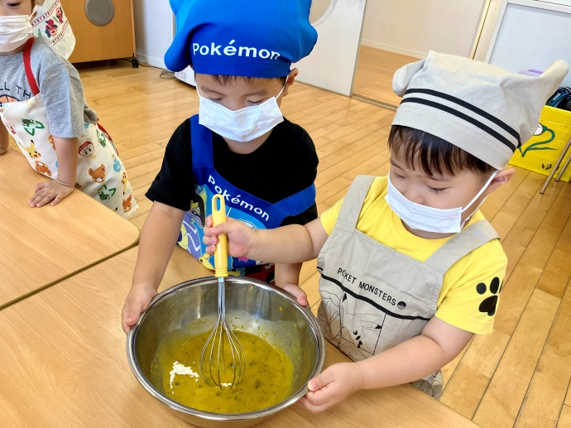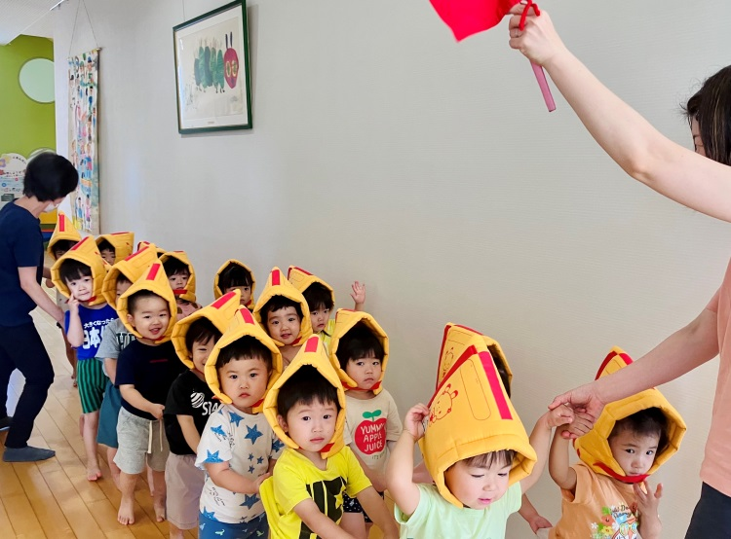



グルグルまぜまぜ　マフィン作り

地震訓練で防災ずきんをかぶりました